共 催 一般社団法人滋賀県歯科衛生士会 公益社団法人滋賀県栄養士会
滋賀県介護支援専門員連絡協議会
滋賀県栄養士会事務局宛て ＦＡＸ（077）558－6617
Mail： info@shiga-ad.or.jp
研修会「多職種連携で栄養を考える意見交換会」 参加申し込み書
・以下の当てはまる区分に「◯」を入れ、必要事項を記入してください。
区分（◯） | 氏 名 | 連絡先 電話番号/Mail | 事業部名 | 懇親会出欠  （〇）
会員  非会員 |  | Tel: |  | 参加
会員  非会員 |  | Mail: |  | 不参加
会員  非会員 |  | Tel: |  | 参加
会員  非会員 |  | Mail: |  | 不参加
会員  非会員 |  | Tel: |  | 参加
会員  非会員 |  | Mail: |  | 不参加

【会場へのアクセス】
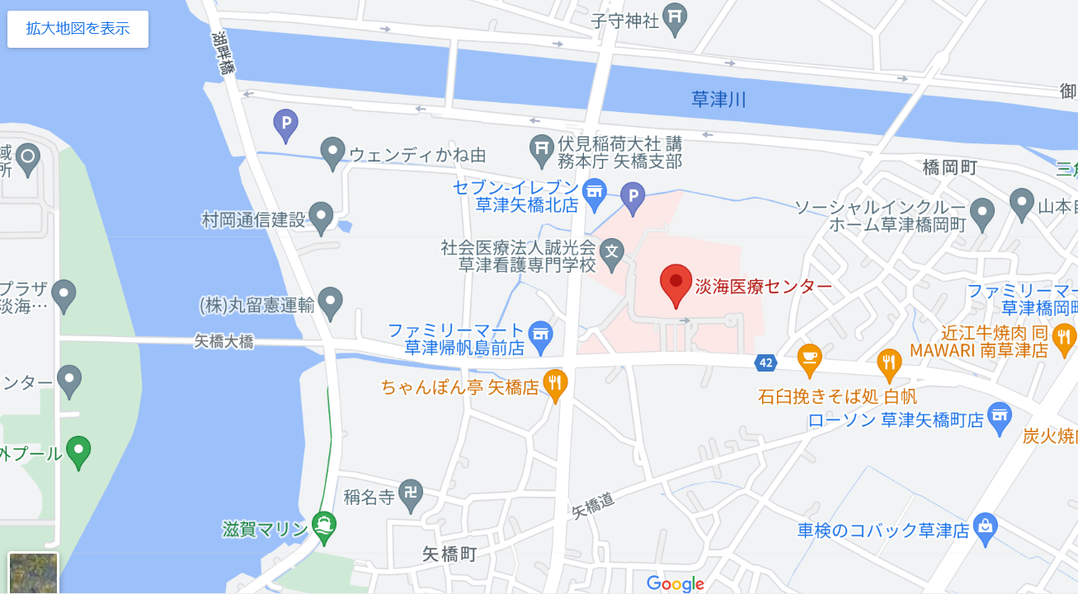

525-8585 草津市矢橋町1660 TEL 077-563-8866
≪電車ご利用の場合≫【近隣からの所要時間】
・JR南草津駅から近江バス［イオンモール草津行（病院経由）・草津駅西口行］下車 約10分
・JR南草津駅から徒歩27分

